**Министр науки и высшего образования Российской̆ Федерации**

**Федеральное государственное автономное образовательное учреждение высшего образования**

**«Национальный исследовательский университет ИТМО»**

Факультет информационных технологий и программирования

Лабораторная работа № 2

*Расчёт значения функции в заданной точке.*

**Выполнила студентка группы № M3119**

Гурина Елизавета Антоновна

**Подпись:**

**Проверил:**

Санкт-Петербург

2021Текст задания

Разработайте программу, рассчитывающую значения двух указанных функций. Входные значения аргументов запросите с консоли. Полученные значения функций выведите на консоль.

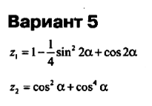

Решение с комментариями

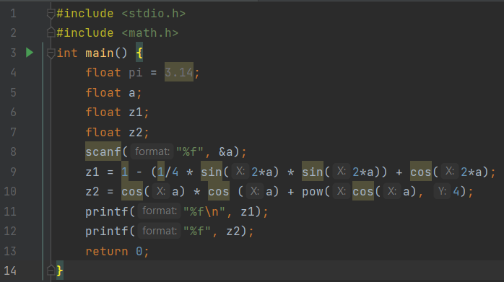

4-7 - объявление переменных

8 - ввод

9, 10 - формулы из задания

11, 12 - вывод значений z1 и z2